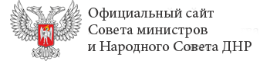

**ДОНЕЦКАЯ НАРОДНАЯ РЕСПУБЛИКА**

**ОТДЕЛ ОБРАЗОВАНИЯ АДМИНИСТРАЦИИ**

**ПЕТРОВСКОГО РАЙОНА ГОРОДА ДОНЕЦКА**

**МУНИЦИПАЛЬНОЕ ДОШКОЛЬНОЕ ОБРАЗОВАТЕЛЬНОЕ**

**УЧРЕЖДЕНИЕ «ЯСЛИ-САД КОМБИНИРОВАННОГО ТИПА № 314ГОРОДА ДОНЕЦКА»**

**Конспект**

**индивидуального логопедического занятия по автоматизации звука [Р] в словах и словосочетаниях**

**Провел**

**учитель-логопед**

**Набиулова Р.Ю.**

**20.01.2022**

**Донецк,2022г**

**Конспект**

**индивидуального логопедического занятия по автоматизации звука [Р] в словах и словосочетаниях**

**Тема:**Автоматизация звука р в словах и словосочетаниях.

**Лексическая тема:** зимние виды спорта.

**Цель:**

автоматизация звука р;

закрепить и систематизировать знания и представления учащегося о зимних видах спорта**.**

**Задачи:**

**Коррекционно-образовательные:**

* формировать навыки анализа и синтеза слова;
* закреплять умение выделять нужный звук в словах, определять позицию звука в слове;
* расширять представления учащегося о зимних видах спорта;
* активизировать и обогащать словарь учащегося по данной теме (словарная работа: зимние виды спорта, сноубординг, санный спорт, фристайл, фигурное катание);
* уточнять представления и разграничивать: зимние забавы и зимние виды спорта;

**Коррекционно-развивающие:**

* развивать артикуляционную моторику;
* развивать мелкую и общую моторику;
* развивать фонематический слух;
* развивать психические процессы: логическое мышление, память, зрительное внимание;
* развивать речевое дыхание;
* обучать самомассажу мышц лица;

**Воспитательные:**

* воспитывать интерес и любовь к зимним видам спорта;
* прививать навыки здорового образа жизни;
* воспитывать патриотизм, чувство гордости за свою страну.

**Организационный момент**

Рассмотри закономерность предметов на экране и определи какого предмета не хватает в последнем окошке?

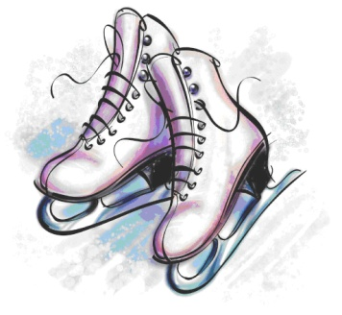

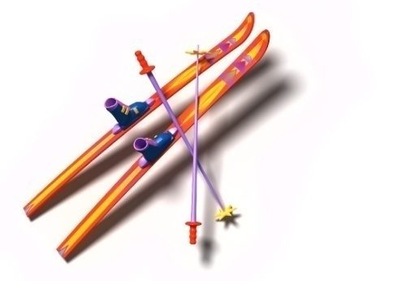

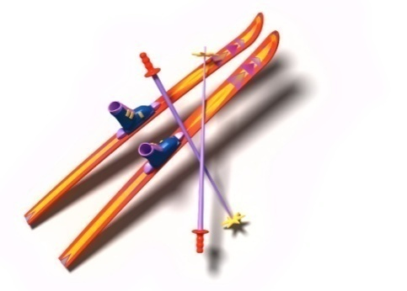

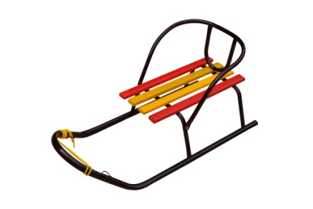







?

**Объявление темы.**

Какое время года объединяет эти картинки? (*Зима*)

А чем любит заниматься детвора зимой на улице? (*Дети зимой любят играть в снежки, лепить снеговиков, кататься на санках, лыжах и коньках)*

А как называют людей, которые профессионально катаются на лыжах, бегают на коньках и участвуют в соревнованиях? *(Спортсмены)*

Давай сегодня мы с тобой поговорим на занятии про спортсменов.

**Как ты думаешь, в каких видах спорта атрибутикой будут коньки, лыжи, санки? (*Фигурное катание, горнолыжный спорт, санный спорт*)**

**Можно летом кататься на коньках, лыжах, санках? (*Нет*)**

Значит, мы сегодня с тобой говорим о …. *зимних видах спорта*.

Еще сегодня на занятии мы будем продолжать учиться произносить звук р правильно в словах.

**Самомассаж лица (поглаживающие движения)**

Ты же знаешь, что настоящие спортсмены всегда начинают свои тренировки с разминки!? И мы начнем наше занятие тоже с разминки.

Завтра снова будем мчаться (от середины лба к верхней части ушей)

На коньках и на санях. (от носа к средней части ушей)

И на лыжах с гор кататься - (от середины подбородка к нижней части ушей)

Ведь зима у нас в гостях!

**Развитие артикуляционной моторики**

Все спортсмены делают зарядку для разогрева мышц, а мы с тобой сделаем спортивную зарядку для мышц… языка, губ и щек.

Язычок на спортплощадке занимается зарядкой.

Хоть и это нелегко, потянулся высоко.

Наклонился низко к подбородку близко.

А теперь как мячик за зубами вверху скачет (барабанщик).

Поспешил на ипподром, на лошадку сел верхом.

Язычок остановился, в гриб на ножке превратился.

Язычок чуть-чуть устал, он спокойно полежал (лопатка).

Язык наш стал еще сильней и крепче, он подготовился к выполнению всех заданий. Но этого не достаточно для побед!

**Развитие речевого дыхания.**

Каждый спортсмен должен уметь правильно дышать. Давай вспомним, как необходимо правильно дышать, как мы это делаем?

Вдох - наш живот надувается, плечи и грудь не поднимаются. Выдох - наш «шар» спускается. Не забываем, говорим на выдохе.

Давай отправимся с тобой в путешествие в спортивный городок на аэросанях. Ты хочешь поучаствовать в соревнованиях?

Здесь мы сможем посмотреть лыжные трассы, стадионы. И конечно же будем зарабатывать баллы и получим свою первую медаль. Но помни, медаль достанется только в том случае, если ты будешь четко и звонко произносить звук р.

**Аэроса́ни** – самоходные [сани](https://infourok.ru/go.html?href=https%3A%2F%2Fru.wikipedia.org%2Fwiki%2F%25D0%25A1%25D0%25B0%25D0%25BD%25D0%25B8), снабжённые [двигателем внутреннего сгорания](https://infourok.ru/go.html?href=https%3A%2F%2Fru.wikipedia.org%2Fwiki%2F%25D0%2594%25D0%25B2%25D0%25B8%25D0%25B3%25D0%25B0%25D1%2582%25D0%25B5%25D0%25BB%25D1%258C_%25D0%25B2%25D0%25BD%25D1%2583%25D1%2582%25D1%2580%25D0%25B5%25D0%25BD%25D0%25BD%25D0%25B5%25D0%25B3%25D0%25BE_%25D1%2581%25D0%25B3%25D0%25BE%25D1%2580%25D0%25B0%25D0%25BD%25D0%25B8%25D1%258F) с [толкающим воздушным винтом (пропеллером)](https://infourok.ru/go.html?href=https%3A%2F%2Fru.wikipedia.org%2Fwiki%2F%25D0%259F%25D1%2580%25D0%25BE%25D0%25BF%25D0%25B5%25D0%25BB%25D0%25BB%25D0%25B5%25D1%2580). Это [транспортное средство](https://infourok.ru/go.html?href=https%3A%2F%2Fru.wikipedia.org%2Fwiki%2F%25D0%25A2%25D1%2580%25D0%25B0%25D0%25BD%25D1%2581%25D0%25BF%25D0%25BE%25D1%2580%25D1%2582%25D0%25BD%25D0%25BE%25D0%25B5_%25D1%2581%25D1%2580%25D0%25B5%25D0%25B4%25D1%2581%25D1%2582%25D0%25B2%25D0%25BE) предназначено для передвижения по снегу и льду.

**Изолированное произношение звука р.**

Заводим мотор аэросаней и отправляемся в путь.

**Автоматизация звука р в слогах.**

Перед входом на стадион нужно правильно прочитать чистоговорку.

Ра-ра-ра - на дворе у нас гора.

Ор-ор-ор - вышли мы гулять во двор.

Ре - ре - ре - санки на горе

Ры-ры-ры - покатаемся с горы.

Ра-ра-ра - начинается игра.

Ты четко произносил звук р, и правильно прочитал чистоговорку. Ты заработал свои первые 5 баллов.

**Уточнение и систематизация знаний по теме. Развитие фонематического слуха.**

Мы на стадионе.

Собери пазл-картинку и прочитай зимние виды спорта.

Какие из них тебе знакомы?

А сейчас выбери картинки тех видов спорта, в которых ты услышишь звук р, четко проговори (сноубординг, фигурное катание, фристайл).

Есть ли слова где звучит звук р в начале слова? (*нет*)

А где звучит звук р? (*В середине*)

Всё верно, держи еще 5 баллов.

Садимся в аэросани и заводим мотор.

Остановились.

**Автоматизация звука р в словах.**

Мы на трассе, где проводится соревнования по сноубордингу.

Сноубординг — зимний олимпийский вид спорта, заключающийся в спуске с заснеженных [склонов](https://infourok.ru/go.html?href=https%3A%2F%2Fru.wikipedia.org%2Fwiki%2F%25D0%25A1%25D0%25BA%25D0%25BB%25D0%25BE%25D0%25BD) и гор на специальной доске — [сноуборде](https://infourok.ru/go.html?href=https%3A%2F%2Fru.wikipedia.org%2Fwiki%2F%25D0%25A1%25D0%25BD%25D0%25BE%25D1%2583%25D0%25B1%25D0%25BE%25D1%2580%25D0%25B4_%28%25D1%2581%25D0%25BF%25D0%25BE%25D1%2580%25D1%2582%25D0%25B8%25D0%25B2%25D0%25BD%25D1%258B%25D0%25B9_%25D0%25B8%25D0%25BD%25D0%25B2%25D0%25B5%25D0%25BD%25D1%2582%25D0%25B0%25D1%2580%25D1%258C%29).

Давай прочитаем задание.

Задание: разгадай ребус.

В ребусе необходимо восстановить слово, зашифрованное в виде отдельных изображений и букв. Если запятые стоят справа от рисунка — то нужно отбросить последние две буквы в слове.

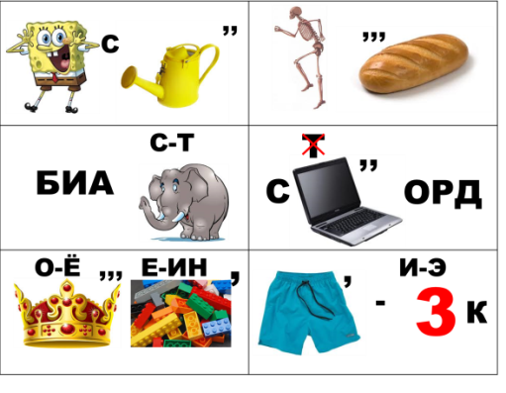

**Сноуборд**

Ты верно разгадал ребус и справился с очередным заданием, вот твои 5 баллов.

**Зрительная гимнастика «Танцы на льду» (фигурное катание)**

Отправляемся к фигуристам на каток на аэросанях.

Остановились.

Фигурное катание – вид спорта, в котором спортсмены выполняют под музыку композиции, составленные из фигур разной сложности на катке с искусственным льдом.

Вот посмотри какое задание нам предлагают фигуристы.

Фигуристка танцует на льду. Следи глазами за перемещением фигуристки, голова неподвижна, работают только глаза.

Хорошо выполнял задание, возьми 5 баллов в копилку!

**Санный спорт.**

Заводим мотор у аэросаней и отправляемся на другую трассу, где проходят соревнования по санному спорту, продолжаем зарабатывать баллы и правильно произносить звук р.

Давай возьмем карточку.

**Са́нный спорт**— зимний олимпийский вид спорта, в котором участники соревнуются в скоростном спуске на одноместных или двухместных санях по заранее подготовленной трассе.

Саночники подготовили тебе задание. На прошлой остановке мы выполнили гимнастику для глаз и теперь они будут внимательными и ты легко справяшься с заданием.

**Игра «3 лишний»**

Посмотри на картинки, две из них подходят друг другу, по какому-то признаку, а третья лишняя. Какая?

Почему ты так считаешь, объясни.

Три рисунка: фигурное катание, лыжные гонки, хоккей на льду. Что лишнее? *Ответ детей: Лыжные гонки, потому что они связаны с лыжами.*

Три рисунка: прыжки на лыжах с трамплина, фристайл, сноуборд. Что лишнее? *Ответ детей: Сноуборд, потому что он связан со специальной доской.*

Санки, лыжи, коньки

Что лишнее? Санки – это предмет для зимних забав.

Всё верно, ты справился с заданием, которое нам подготовили саночники. Ты заработал свои 5 баллов. Продолжай дальше произносить звук р звонко.

**Фристайл**.

Давай с тобой отправимся на следующую горнолыжную трассу.

**Фристайл** – вид лыжного спорта, включающий несколько соревнований, в которых спортсмен выполняет различные действия на склоне или трамплине на лыжах определенной конфигурации.

Вставай на лыжи (встали), взяли палки и не забываем правильно дышать.

Садимся. Вдох-выдох. Лыжник подготовил тебе задание. Ты готов?

Задание:

Давай с тобой прочитаем словосочетания и распределим их в 2 столбика: зимние забавы и зимние профессиональные виды спорта

Мчатся с горки

Санный спорт

Играть в снежки

Фигурное катание

Лепить снеговиков

Горнолыжный спорт

Играть в «прятки»

Синхронное плаванье

И у тебя остались лишние словосочетания. Почему?

Ты правильно выполнил задание, вот твои заработанные 5 баллов.

**Итог. Рефлексия.**

И вот настал момент подводить итог. Давай вспомним, за что ты получал баллы?

Какие виды профессионального зимнего спорта ты запомнил?

Верно, ты настоящий спортсмен, посмотри, сколько ты заработал баллов и получаешь какую медаль?

(10 баллов – бронзовая медаль

15-20 баллов – серебряная медаль

25-30 баллов – золотая медаль)

Молодец! Держи свою медаль! Ты заслужил своим упорством и трудом! Ты верно произносил звук р и правильно отвечал на вопросы. Теперь ты знаешь зимние виды спорта.

Возьми раскраску, здесь изображены различные зимние виды спорта. Ты раскрасишь и потренируешься дома еще раз правильно произносить данные слова. Не забывай звонко проговаривать звук р.